het eiland effect

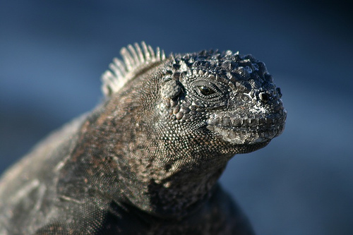

- De zeeleguaan (Amblyrhynchus cristatus) van de Galapagoseilanden is de enige moderne hagedis die foerageert in zee. Het is ook de enige terrestrische vertebraat die bijna uitsluitend leeft van macrofyte mariene algen.

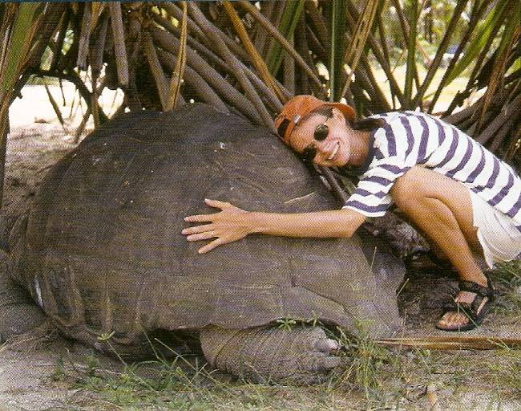
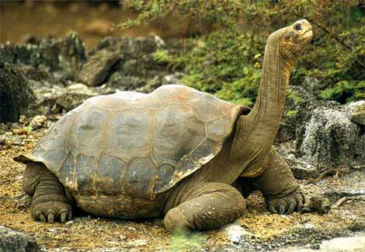
- reuzenschildpad op een van de Galapagoseilanden. Op ieder eiland zijn de schildpadden weer anders. Deze schildpad heeft aan de voorkant een hoge boog, zodat hij zijn nek goed kan uitstrekken om voedsel te vinden.
- Rechts een reuzenschildpad op de Seychellen ten Noorden van Madagascar.
Reuzenschildpadden wegen ruim 200 kilogram.

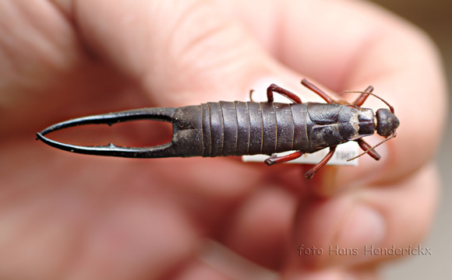

- De reuzenoorworm van Sint Helena (Labidura herculeana) heeft een maximale lichaamslengte tot 80 mm. Deze oorworm bestaat niet meer, maar wel het kleinere exemplaar, dat is afgebeeld.
- De soort werd voor het eerst beschreven in 1798 door Johan Christian Fabricius. Tijdens expedities in 1913 en 1959 vonden ornithologen nog de karakteriserende tangen, maar levende exemplaren van de soort werden niet meer waargenomen.
- Vermoedelijk is de endemische reuzenoorworm uitgestorven door de ontginning van het woud waarin hij leefde, of door competitie met de ingevoerde honderdpoot Scolopendra morsitans, ratten of muizen.

. 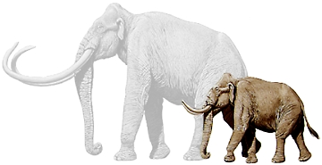
- De pygmee-mammoet (Mammuthus exilis) had waarschijnlijk een schouderhoogte van slechts 1.20-2.40 m. Zijn voorouders (M. columbi of M. imperator) werden tot 2 maal zo groot (4-5 m schouderhoogte).
- Skeletten van de pygmee-mammoet werden gevonden op Santa Rosa eiland, behorende tot de Noordelijke Kanaaleilanden van California. Tijdens de Pleistocene ijstijden vormde Santa Rosa samen met Santa Cruz Island, San Miguel Island en Anacapa Island het supereiland Santa Rosae.

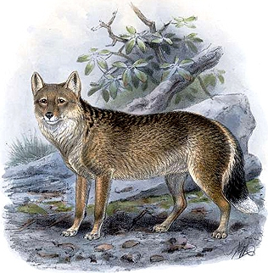
- De Falklands vos (of warrah, Dusicyon australis) was endemisch voor de Falkland Eilanden. Het genus Dusicyon bevat enkel deze soort, en is verwant aan Pseudalopex grisues, de Patagonische vos.
- De vos werd door de kolonisators van de Falklands gezien als een bedreiging voor hun schapen, en werd daarom uitgeroeid. Dat verliep vlot, omdat de dieren uitzonderlijk tam waren. De trappers lokten de vossen met aas in de ene hand en doodden de vossen met een mes in het andere. In 1876 stierf de laatste warrah op West Falkland.
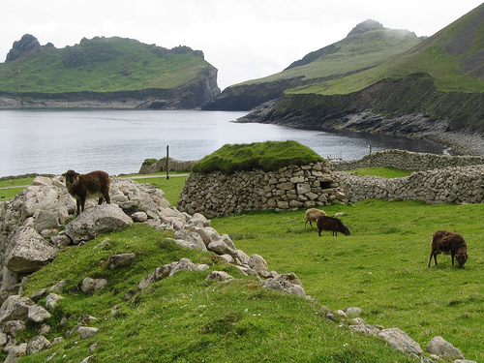
- Soms kan een omgevingsinvloed de effecten van directionele selectie op kenmerken maskeren of zelfs omdraaien.
- Op Hirta, het belangrijkste eiland van de St Kilda archipel in West-Schotland, leeft een wilde populatie schapen, de Soay schapen. De exacte oorsprong van de populatie is onzeker; ze kunnen op het eiland terecht gekomen zijn in het Bronzen tijdperk (2000-800vC) of losgelaten door de Vikings in de 9de of 10de eeuw.
- De evolutie, demografie en populatiedynamica van de populatie wordt sinds 1950 gevolgd.

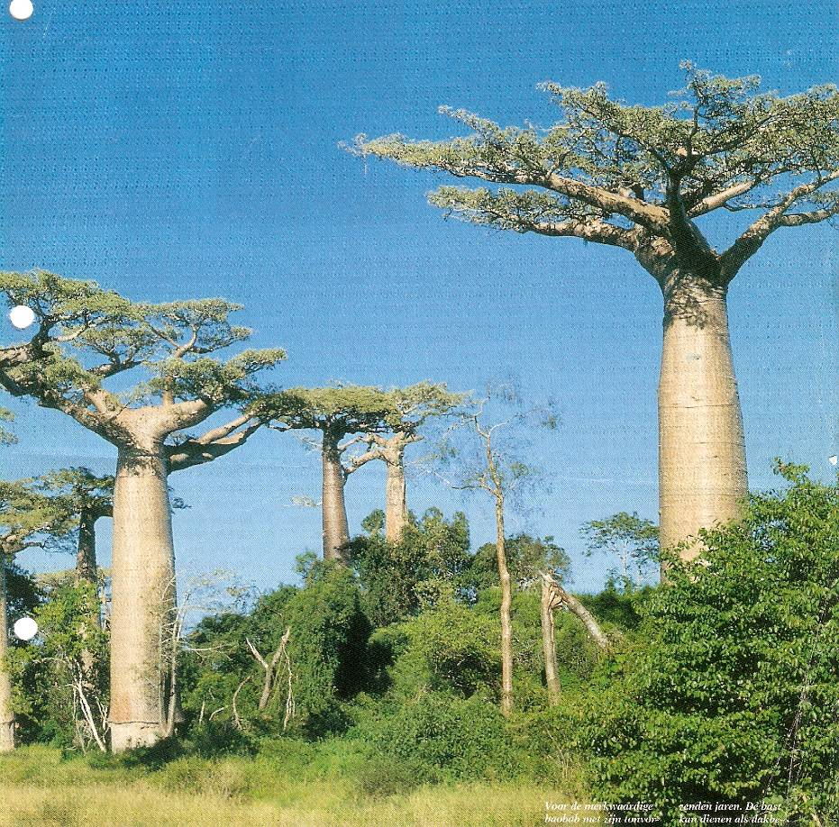

De Baobab boom in Madagaskar is uniek voor het eiland en kan heel oud worden

50% van de plantensoorten op Madagascar vind je alleen op dat eiland. Hetzelfde geldt in sterkere mate voor de dieren. Bijna alle zoogdieren van Madagaskar zijn uniek.
Anderzijds vindt je op het eiland geen padden, salamanders en gifslangen. Maar wel kikkers en die soorten zijn eveneens uniek. Madagaskar ligt 600 kilometer van het vasteland.
De wurgslangen van Madagaskar (de boa’s) vindt je alleen in Zuid Amerika.. Datzelfde geldt voor de reizigerspalm
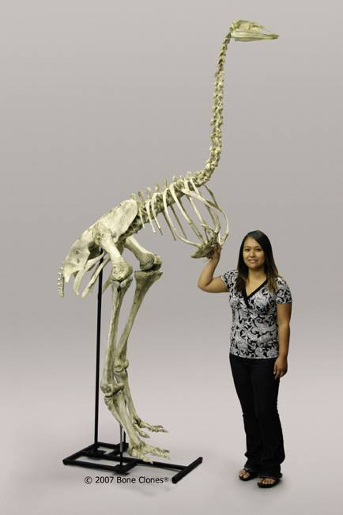
- Ook op Madagascar leefden de olifantvogels (Aepyornis), een geslacht van reusachtige ratiten (vier soorten : A. hildebrandti, A. gracilis, A. medius en A. maximus). Ze werden waarschijnlijk groter dan 3 meter en wogen tot 450 kg. De eieren hadden een omtrek van meer dan een meter en waren tot 34 cm hoog.
- Wanneer en waarom de olifantvogels uitgestorven zijn, is onduidelijk. Mogelijke oorzaken van extinctie zijn overbejaging, de verspreiding van pluimveeziekten, en klimaatsverandering (verdroging in het Holoceen).
- Toen de Fransen in de 17e eeuw Madagascar bezochten hebben enkelen nog de olifantsvogel gezien. De gouverneur van het eiland schreef dat de vogel op eenzame plaatsen zijn eieren uitbroedde om niet gestoord te worden.

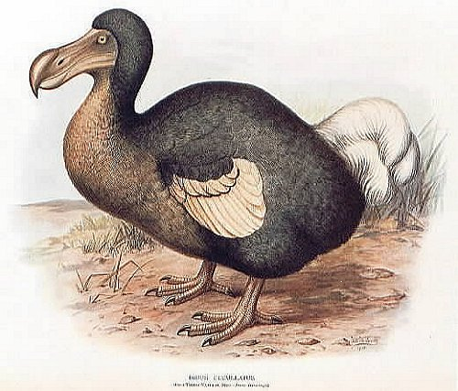

- De dodo (Raphus cucullatus), een niet-vliegende vogel van het eiland Mauritius, bij Madagaskar, behoorde tot de duivenfamilie (Columbidae), maar werd tot 1 meter groot.
- De dodo stierf uit in de 17de eeuw, waarschijnlijk door de introductie van honden, varkens, katten, ratten en krabetende makaken (Macaca fascicularis) en de destructie van de bossen waar de vogels leefden.

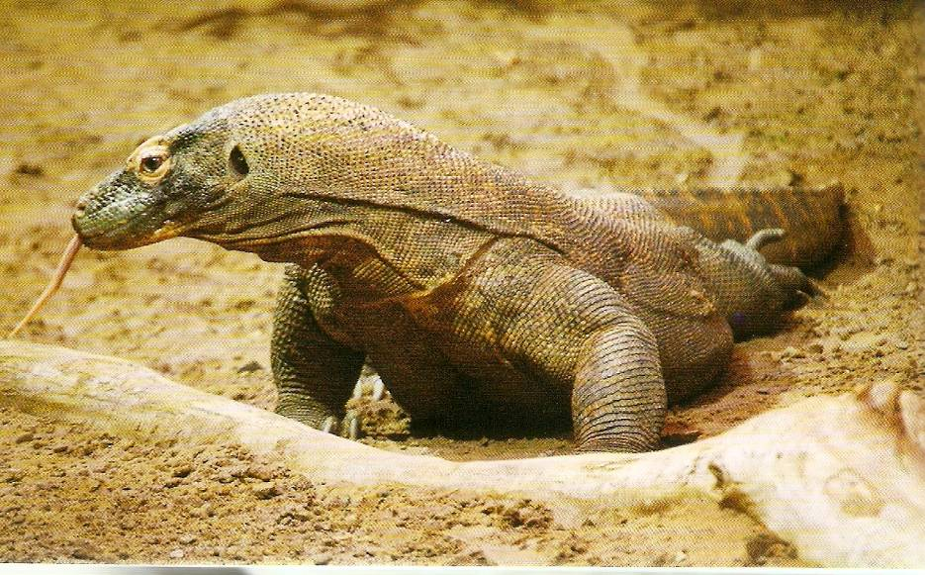

- De grootste hagedis, de komodovaraan (Varanus komodoensis), leeft op de kleine Soenda-eilanden Komodo, Rinca, Gili Dasami, Gili Motang en Flores (Indonesië).
- Pasgeboren komodovaranen zijn gemiddeld 42 cm lang (TL) en wegen gemiddeld 100 g. Adulte dieren kunnen meer dan 70 kg wegen. Maximale SVL en TL zijn 154 cm en 302 cm, resp

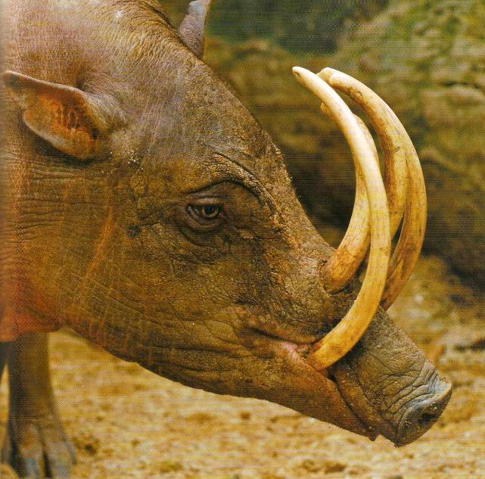

- Het Babiroesa-varken op Sulawesi

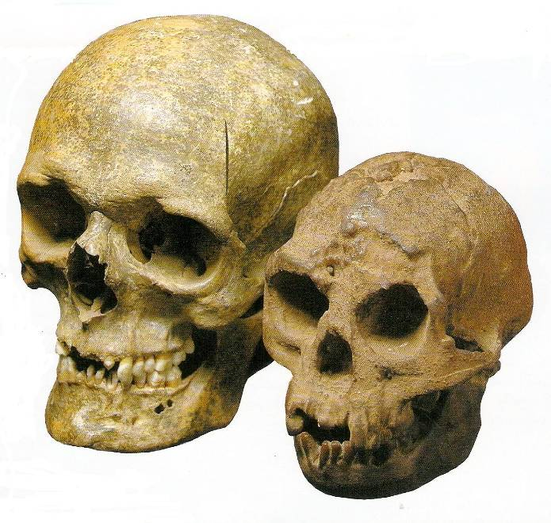

- De ontdekking van de homo floresiensis in 2003 heeft overal in de wereld opschudding veroorzaakt. De Floresmens was waarschijnlijk kleiner in verband met het beschikbare voedsel op het eiland Flores. Hij werd niet langer dan 1 meter. Velen nemen aan dat het gaat om een Homo erectus, die lange tijd heeft overleefd op het eiland.

juli 2009
Jart Voortman

Grotendeels letterlijk gebaseerd op het materiaal van prof. Raoul Van Damme, http://www.ua.ac.be/main.aspx?c=raoul.vandamme&n=20 onder ‘eilandbiologie’
Verder: Van der Geer, de Vos e.a. Hoe dieren op eilanden evolueren, Veen Magazines 2009
Kijk november 1994 (over Madagascar)

